权限管理系统

模块设计报告

文件状态：  [√] 草稿  [ ] 正式发布  [ ] 正在修改 | 文件标识： | CENTEN-Project-SD-MODULE
文件状态：  [√] 草稿  [ ] 正式发布  [ ] 正在修改 | 当前版本： | 1.0
文件状态：  [√] 草稿  [ ] 正式发布  [ ] 正在修改 | 作 者： | 赵勇
文件状态：  [√] 草稿  [ ] 正式发布  [ ] 正在修改 | 完成日期： | 2021-04-11
文件状态：  [√] 草稿  [ ] 正式发布  [ ] 正在修改 | 审 批 人：
×××××××单位

Fax:
Tel:

版 本 历 史

版本/状态 | 作者 | 参与者 | 起止日期 | 备注

目 录
0. 文档介绍 4
0.1 文档目的 4
0.2 文档范围 4
0.3 读者对象 4
0.4 参考文献 4
0.5 术语与缩写解释 4
1. 模块命名规则 5
2. 模块汇总 5
2.1 模块汇总表 5
2.2 模块关系图 5
3. 子系统A的模块设计 6
3.n 模块A-n 6
4. 子系统B的模块设计 6
4.n 模块B-n 6
5. 其他 6

0. 文档介绍

0.1 文档目的
根据各模块功能，实现并保证程序的完整性。

0.2 文档范围
相关模块功能使用。

0.3 读者对象
Java相关人员

0.4 参考文献
提示：列出本文档的所有参考文献（可以是非正式出版物），格式如下：
[标识符] 作者，文献名称，出版单位（或归属单位），日期
例如：
[AAA] 作者，《立项建议书》，机构名称，日期

0.5 术语与缩写解释
缩写、术语 | 解 释
…

1. 模块命名规则
提示：模块设计人员确定本软件的模块命名规则（例如类、函数、变量等），确保模块设计文档的风格与代码的风格保持一致。可以从机构的编程规范中摘取或引用（如果存在的话）。

2. 模块汇总

2.1 模块汇总表
提示：这里模块是指相对独立的软件设计单元，例如对象类、函数包等等。

权限管理相关模块
模块名称 | 功能简述
个人信息管理 | 基本资料修改
个人信息管理 | 修改密码
单位管理 | 单位信息增删改查。
角色管理 | 角色管理增删改查
用户管理 | 用户增删改查
职位管理 | 职位增删改查
字典管理 | 字典增删改查
菜单管理 | 菜单增删改查
日志信息 | 日志信息 | 相关功能增加修改删除记录到日志
监控功能 | 服务器信息 | 服务器信息

2.2 模块关系图
提示：参考体系结构设计文档

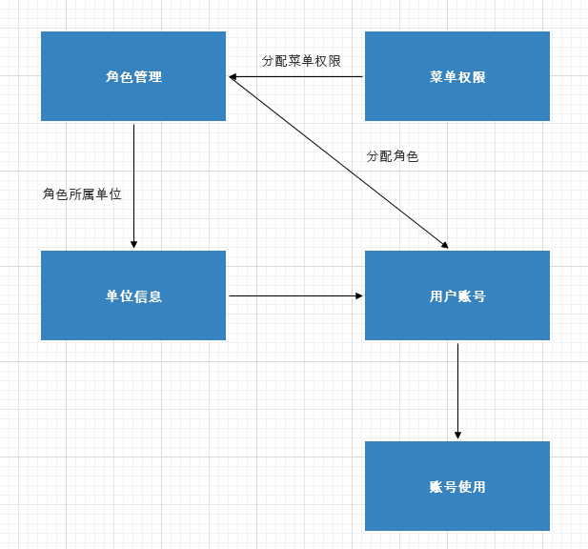

3. 子系统的模块设计

3.1 单位管理
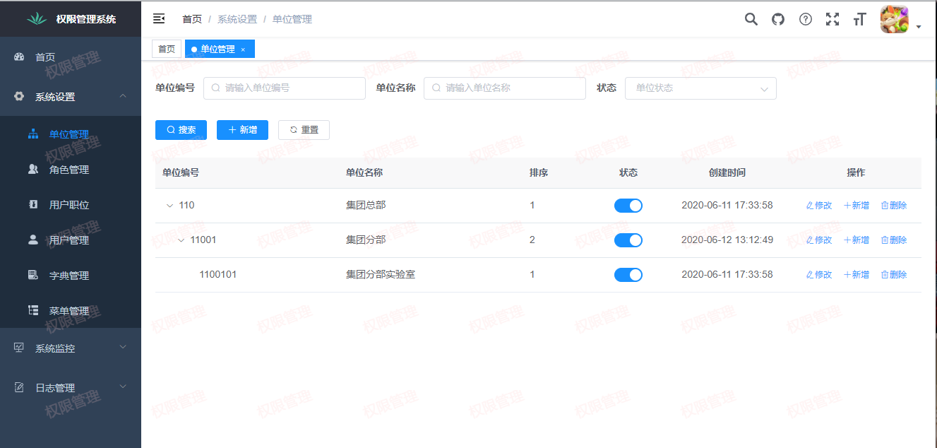
模块名称 | 单位管理
功能描述 | 实现单位信息相关内容的增删改查操作。
接口与属性 | 根据登录后参数accessToken可请求  localhost:8704/system/org/list  method:post  header参数：  Authorization:  eyJhbGciOiJIUzUxMiJ9.eyJzdWIiOiJ7XCJwYXNzd29yZFwiOlwiQzRDQ  TQyMzhBMEI5MjM4MjBEQ0M1MDlBNkY3NTg0OUJcIixcInJvbGVzXCI6  W1wiMVwiLFwiZmY4MDgwODE3MmExNTAxMTAxNzJhMTU5ZDljNDAw  MDBcIl0sXCJqb2JzXCI6W1wiMVwiXSxcImlkXCI6XCIxXCIsXCJpc0FkbW  luXCI6XCIxXCIsXCJ1c2VyVHlwZVwiOlwiMVwiLFwib3Jnc1wiOltcIjNcIixcI  jRcIixcIjExMDEwMVwiLFwiMTEwMTAyXCIsXCIxMTAxMDVcIixcIjE0XCIsX  CIxNVwiLFwiMTZcIixcIjJcIixcIjEzXCJdLFwidG9rZW5UeXBlXCI6XCJsb2dp  blwiLFwidXNlck5hbWVcIjpcImFkbWluXCJ9IiwiY3JlYXRlZCI6MTYxODEzM  zE2OTcyMywiZXhwIjoxNjIwNzI1MTY5fQ.xmbPR19oHN26mgh5XF69x9kX  BRTRlFeb1q7yOUYb9C6wzjxZIx197qV3rBIjNskHQ-jpx0N32mJ7ZdLw7Hi0Ww
数据结构
与算法
补充说明

3.2 角色管理
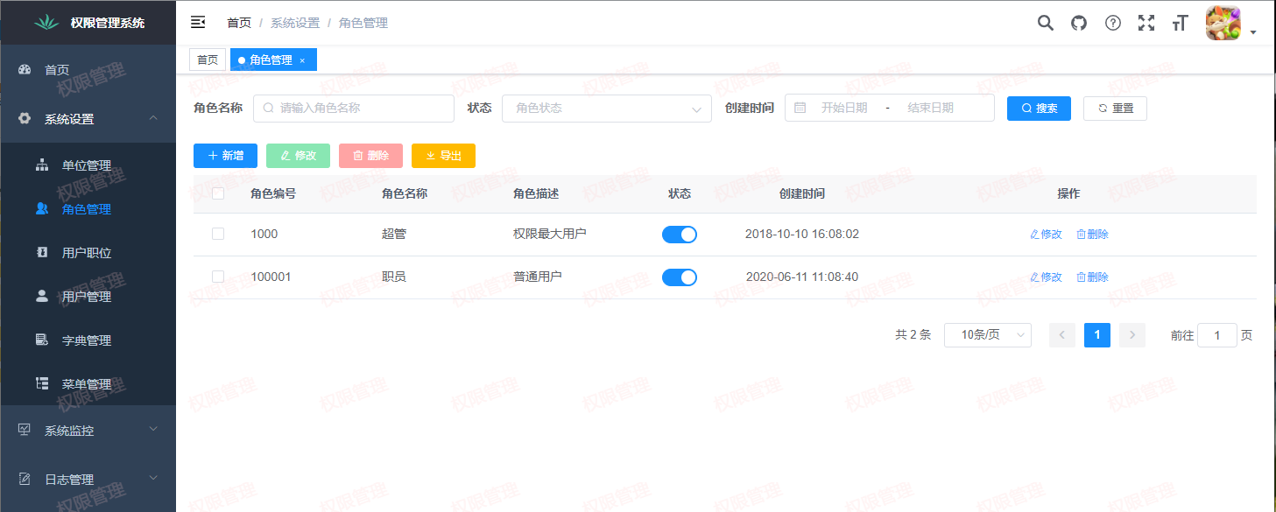
模块名称 | 角色管理
功能描述 | 实现角色信息相关内容的增删改查操作。
接口与属性 | 根据登录后参数accessToken可请求  localhost:8704/system/role/list  method:post  header参数：  Authorization:  eyJhbGciOiJIUzUxMiJ9.eyJzdWIiOiJ7XCJwYXNzd29yZFwiOlwiQzRDQ  TQyMzhBMEI5MjM4MjBEQ0M1MDlBNkY3NTg0OUJcIixcInJvbGVzXCI6  W1wiMVwiLFwiZmY4MDgwODE3MmExNTAxMTAxNzJhMTU5ZDljNDAw  MDBcIl0sXCJqb2JzXCI6W1wiMVwiXSxcImlkXCI6XCIxXCIsXCJpc0FkbW  luXCI6XCIxXCIsXCJ1c2VyVHlwZVwiOlwiMVwiLFwib3Jnc1wiOltcIjNcIixcI  jRcIixcIjExMDEwMVwiLFwiMTEwMTAyXCIsXCIxMTAxMDVcIixcIjE0XCIsX  CIxNVwiLFwiMTZcIixcIjJcIixcIjEzXCJdLFwidG9rZW5UeXBlXCI6XCJsb2dp  blwiLFwidXNlck5hbWVcIjpcImFkbWluXCJ9IiwiY3JlYXRlZCI6MTYxODEzM  zE2OTcyMywiZXhwIjoxNjIwNzI1MTY5fQ.xmbPR19oHN26mgh5XF69x9kX  BRTRlFeb1q7yOUYb9C6wzjxZIx197qV3rBIjNskHQ-jpx0N32mJ7ZdLw7Hi0Ww
数据结构
与算法
补充说明

3.3 用户管理
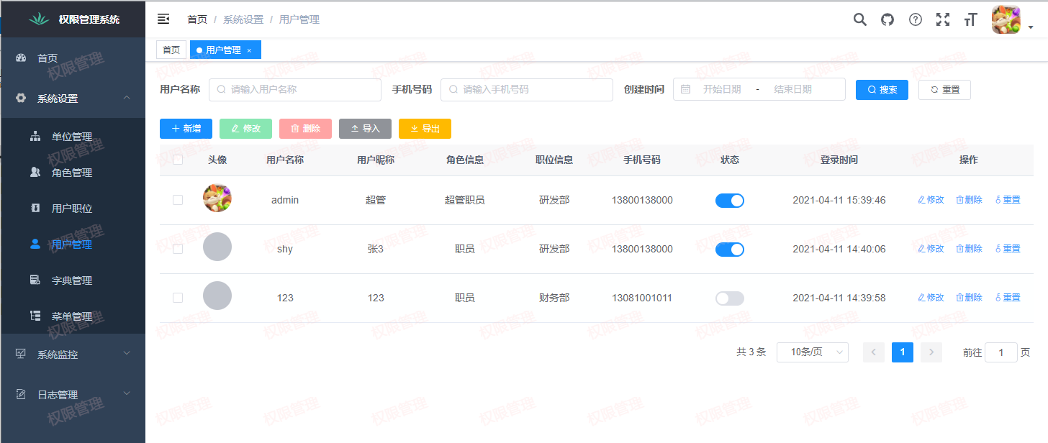
模块名称 | 用户管理
功能描述 | 实现用户信息相关内容的增删改查操作。
接口与属性 | 根据登录后参数accessToken可请求  localhost:8704/system/user/list  method:post  header参数：  Authorization:  eyJhbGciOiJIUzUxMiJ9.eyJzdWIiOiJ7XCJwYXNzd29yZFwiOlwiQzRDQ  TQyMzhBMEI5MjM4MjBEQ0M1MDlBNkY3NTg0OUJcIixcInJvbGVzXCI6  W1wiMVwiLFwiZmY4MDgwODE3MmExNTAxMTAxNzJhMTU5ZDljNDAw  MDBcIl0sXCJqb2JzXCI6W1wiMVwiXSxcImlkXCI6XCIxXCIsXCJpc0FkbW  luXCI6XCIxXCIsXCJ1c2VyVHlwZVwiOlwiMVwiLFwib3Jnc1wiOltcIjNcIixcI  jRcIixcIjExMDEwMVwiLFwiMTEwMTAyXCIsXCIxMTAxMDVcIixcIjE0XCIsX  CIxNVwiLFwiMTZcIixcIjJcIixcIjEzXCJdLFwidG9rZW5UeXBlXCI6XCJsb2dp  blwiLFwidXNlck5hbWVcIjpcImFkbWluXCJ9IiwiY3JlYXRlZCI6MTYxODEzM  zE2OTcyMywiZXhwIjoxNjIwNzI1MTY5fQ.xmbPR19oHN26mgh5XF69x9kX  BRTRlFeb1q7yOUYb9C6wzjxZIx197qV3rBIjNskHQ-jpx0N32mJ7ZdLw7Hi0Ww
数据结构
与算法
补充说明

3.4 字典管理
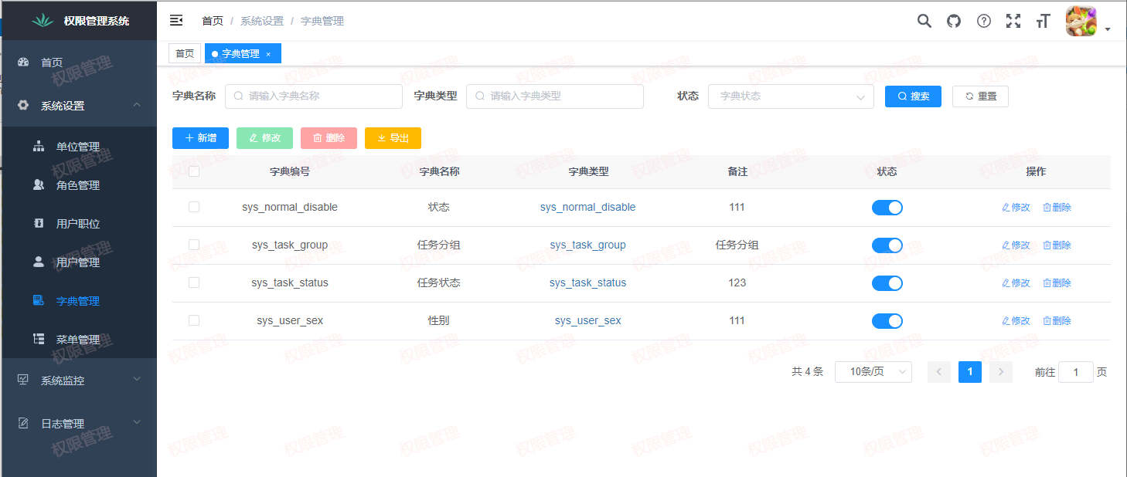
模块名称 | 字典管理
功能描述 | 实现字典信息相关内容的增删改查操作。
接口与属性 | 根据登录后参数accessToken可请求  localhost:8704/system/findTypeList  method:post  header参数：  Authorization:  eyJhbGciOiJIUzUxMiJ9.eyJzdWIiOiJ7XCJwYXNzd29yZFwiOlwiQzRDQ  TQyMzhBMEI5MjM4MjBEQ0M1MDlBNkY3NTg0OUJcIixcInJvbGVzXCI6  W1wiMVwiLFwiZmY4MDgwODE3MmExNTAxMTAxNzJhMTU5ZDljNDAw  MDBcIl0sXCJqb2JzXCI6W1wiMVwiXSxcImlkXCI6XCIxXCIsXCJpc0FkbW  luXCI6XCIxXCIsXCJ1c2VyVHlwZVwiOlwiMVwiLFwib3Jnc1wiOltcIjNcIixcI  jRcIixcIjExMDEwMVwiLFwiMTEwMTAyXCIsXCIxMTAxMDVcIixcIjE0XCIsX  CIxNVwiLFwiMTZcIixcIjJcIixcIjEzXCJdLFwidG9rZW5UeXBlXCI6XCJsb2dp  blwiLFwidXNlck5hbWVcIjpcImFkbWluXCJ9IiwiY3JlYXRlZCI6MTYxODEzM  zE2OTcyMywiZXhwIjoxNjIwNzI1MTY5fQ.xmbPR19oHN26mgh5XF69x9kX  BRTRlFeb1q7yOUYb9C6wzjxZIx197qV3rBIjNskHQ-jpx0N32mJ7ZdLw7Hi0Ww
数据结构
与算法
补充说明

3.5 菜单管理
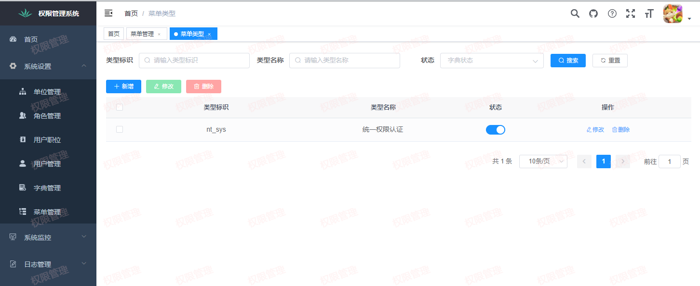
模块名称 | 菜单管理
功能描述 | 实现菜单信息相关内容的增删改查操作。
接口与属性 | 根据登录后参数accessToken可请求  localhost:8704/system/menu/treeselect  method:post  header参数：  Authorization:  eyJhbGciOiJIUzUxMiJ9.eyJzdWIiOiJ7XCJwYXNzd29yZFwiOlwiQzRDQ  TQyMzhBMEI5MjM4MjBEQ0M1MDlBNkY3NTg0OUJcIixcInJvbGVzXCI6  W1wiMVwiLFwiZmY4MDgwODE3MmExNTAxMTAxNzJhMTU5ZDljNDAw  MDBcIl0sXCJqb2JzXCI6W1wiMVwiXSxcImlkXCI6XCIxXCIsXCJpc0FkbW  luXCI6XCIxXCIsXCJ1c2VyVHlwZVwiOlwiMVwiLFwib3Jnc1wiOltcIjNcIixcI  jRcIixcIjExMDEwMVwiLFwiMTEwMTAyXCIsXCIxMTAxMDVcIixcIjE0XCIsX  CIxNVwiLFwiMTZcIixcIjJcIixcIjEzXCJdLFwidG9rZW5UeXBlXCI6XCJsb2dp  blwiLFwidXNlck5hbWVcIjpcImFkbWluXCJ9IiwiY3JlYXRlZCI6MTYxODEzM  zE2OTcyMywiZXhwIjoxNjIwNzI1MTY5fQ.xmbPR19oHN26mgh5XF69x9kX  BRTRlFeb1q7yOUYb9C6wzjxZIx197qV3rBIjNskHQ-jpx0N32mJ7ZdLw7Hi0Ww
数据结构
与算法
补充说明

3.6 登录功能
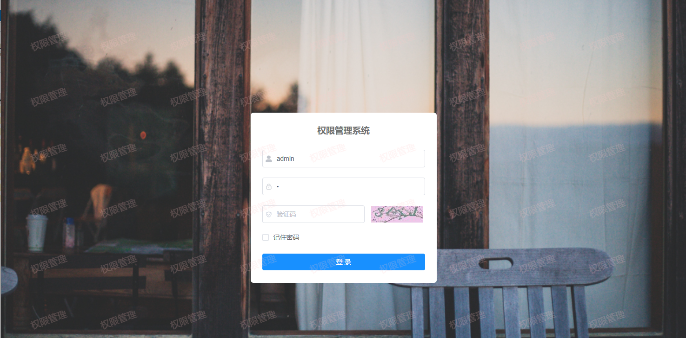
模块名称 | 登录功能
功能描述 | 用户登录功能
接口与属性 | localhost:8704/system/auth/login  method:post  body参数：  {  "userName": "admin",  "password": "1"  }
数据结构
与算法
补充说明

3.7监控管理
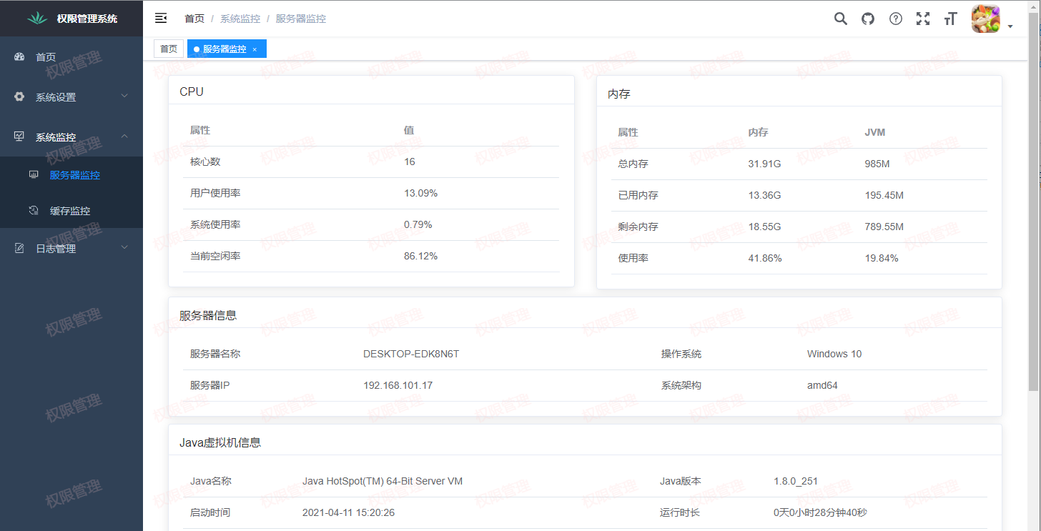
模块名称 | 服务器管理
功能描述 | 实现监测服务器信息
接口与属性 | 根据登录后参数accessToken可请求  localhost:8704/monitor/server/index  method:get  header参数：  Authorization:  eyJhbGciOiJIUzUxMiJ9.eyJzdWIiOiJ7XCJwYXNzd29yZFwiOlwiQzRDQ  TQyMzhBMEI5MjM4MjBEQ0M1MDlBNkY3NTg0OUJcIixcInJvbGVzXCI6  W1wiMVwiLFwiZmY4MDgwODE3MmExNTAxMTAxNzJhMTU5ZDljNDAw  MDBcIl0sXCJqb2JzXCI6W1wiMVwiXSxcImlkXCI6XCIxXCIsXCJpc0FkbW  luXCI6XCIxXCIsXCJ1c2VyVHlwZVwiOlwiMVwiLFwib3Jnc1wiOltcIjNcIixcI  jRcIixcIjExMDEwMVwiLFwiMTEwMTAyXCIsXCIxMTAxMDVcIixcIjE0XCIsX  CIxNVwiLFwiMTZcIixcIjJcIixcIjEzXCJdLFwidG9rZW5UeXBlXCI6XCJsb2dp  blwiLFwidXNlck5hbWVcIjpcImFkbWluXCJ9IiwiY3JlYXRlZCI6MTYxODEzM  zE2OTcyMywiZXhwIjoxNjIwNzI1MTY5fQ.xmbPR19oHN26mgh5XF69x9kX  BRTRlFeb1q7yOUYb9C6wzjxZIx197qV3rBIjNskHQ-jpx0N32mJ7ZdLw7Hi0Ww
数据结构
与算法
补充说明

4. 其他
1.每个模块配图在模块功能附图中体现。
2.数据库脚本。

